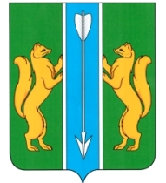
Российская Федерация
Администрация Железнодорожного сельсовета
Енисейского района
Красноярского края

П О С Т А Н О В Л Е Н И Е

26.06.2023 г. п. Абалаково № 75-п

О внесении изменений в постановление администрации от 06.03.2017 № 25-п «Об утверждении административного регламента администрации Железнодорожного сельсовета о порядке предоставления жилищно-коммунальных услуг населению»

В соответствии с Федеральным законом от 06.10.2003 №131-ФЗ «Об общих принципах организации местного самоуправления в Российской Федерации», руководствуясь Уставом Железнодорожного сельсовета:
1. Внести в постановление администрации от 06.03.2017 № 25-п «Об утверждении административного регламента администрации Железнодорожного сельсовета о порядке предоставления жилищно-коммунальных услуг населению» изменения изложив наименование постановления в новой редакции «Предоставление информации о порядке предоставления жилищно-коммунальных услуг населению».
2. Контроль за исполнением настоящего распоряжения оставляю за собой.
3. Постановление вступает в силу после его официального опубликования в информационном издании «Железнодорожный вестник».

Глава сельсовета Г.С.Мельников

